СРАВНЕНИЕ ПОДХОДОВ К МОДЕЛИРОВАНИЮ ПРОЦЕССА ОБУЧЕНИЯ
В. Г. Чеботарёв,
кандидат технических наук, доцент кафедры моделирования и оптимизации бизнес-процессов, факультет бизнес-информатики,
Национальный исследовательский университет «Высшая школа экономики»
Адрес: 101000, г. Москва, ул. Мясницкая, д. 20
E-mail: vchebotarev@hse.ru
А.И. Громов,
кандидат химических наук, профессор кафедры моделирования и оптимизации бизнес-процессов, факультет бизнес-информатики,
Национальный исследовательский университет «Высшая школа экономики»
Адрес: 101000, г. Москва, ул. Мясницкая, д. 20
E-mail: agromov@hse.ru

Статья посвящена сравнению различных методологий моделирования для автоматизации бизнес-процессов: классических (объектных) и альтернативных (субъектных). В основе статьи - результаты научно-исследовательского семинара НИУ ВШЭ, цель которого - изучение возможностей управления обучением как процессом.
Ключевые слова: моделирование процесса обучения, субъектно-ориентированное моделирование, рефлексивность.
Введение
Моделирование является первым шагом к автоматизации и управлению процессом. Как разновидность продуктивной деятельности, моделирование предполагает обязательное наличие методологии, т.е. учения об организации моделирования. Известно, что любая методология деятельности имеет четыре составляющих элемента [1, 2]: общетеоретические основы, характеристики деятельности, логическая и временная структуры деятельности. Исходя из общности второго элемента (характеристик), существующие методологии моделирования можно объединить в 3 группы: 1) методологии структурного подхода; 2) методологии объектно-ориентированного подхода; 3) методологии ориентированные на процессы. Последняя группа методологий состоит из двух подгрупп, отличающихся элементами логической структуры (предмет, объект, субъект). К ним относят [2]:
- Традиционные объектные методологии. Они ориентированы на описание и управление потоками функций (например, ARIS), т.е. предметом моделирования (и управления) являются объекты (процессы, функции). Ресурсы, необходимые для выполнения процессов, включают людей (человеческие ресурсы). Обычно моделирование процессов начинается с разработки обобщенных моделей с постепенным переходом к детальным (направление «сверху-вниз») (рис. 1, А). При этом последовательно создаются описания уровня требований, уровня спецификаций и уровня реализации. Модели уровня требований отражают бизнес требования к процессам, модели уровня спецификаций отражают применяемые информационные технологии, а модели уровня реализации являются описанием внедрения бизнес-требований с помощью информационных технологий для автоматизации бизнес-процессов.
- Субъектно-ориентированные методологии (например, Metasonic). Они ориентированы на описания взаимодействия субъектов при выполнении процессов. Предметом моделирования является не объект, а субъект (сотрудник, группа). Участники процесса рассматриваются не как ресурсы, а как субъекты, обладающие особыми свойствами (субъектностью). Моделирование начинается с детального уровня и, при необходимости, может быть обобщено (направление «снизу-вверх») (рис. 1, Б).
Детальные модели (требования, спецификации, реализация)
Обобщенная
модель процессов

Готовое приложение

Обобщенная
модель процессов
Модели процессов среднего уровня
Детальные модели (требования)
Детальные модели (спецификации)
Детальные модели (реализация)
Модели для разработки приложения
Разработка моделей
Разработка приложения
А

Б

Рис. 1 Традиционное объектное (А) и альтернативное субъектное (Б) моделирование
Для сравнения методологий выбран основной процесс учебного заведения (вуза) - процесс обучения. Исследование не касается дидактической стороны обучения, а посвящено организационной стороне обучения. Иначе говоря, процесс обучения рассматривается как один из процессов организации, а управление процессом состоит из моделирования, анализа, совершенствования, автоматизации и контроля.
Процесс обучения в вузе отличается рядом особенностей, затрудняющих управление. Формально обучение в вузе строго регламентируется стандартами, учебными планами и программами. Реально обучение требует постоянных перемен и творческого подхода. Выделим 2 категории причин перемен: 1) перемены в обществе, научные исследования, состояние экономики и т.п.; 2) уникальность аудитории и индивидуумов, противоречия во взаимоотношениях с бюрократическими структурами, обратные связи, внезапные события и т.п. Всё более важной становится научно-исследовательская деятельность, которая включает и научные исследования преподавателей, и обучение студентов на семинарах, в проектахи т.д. Стремление к получению процедурных знаний - первый шаг к научным исследованиям.
Определим процесс обучения как совместную деятельность участников процесса по организации усвоения учебных дисциплин для получения предметных и процедурных знаний. Термины «субъект» и «субъектность» определим следующим образом [3]: «субъект» - носитель деятельности, сознания, познания и рефлексии; «субъектность» - характеристика субъекта (как носителя деятельности, сознания, познания и рефлексии), отражающая полноту его актуальных и потенциальных возможностей и степень их реализации в настоящем и будущем. Под «обобщенным процессом» обучения понимаем типовой процесс, содержащий общие черты, схемы, принципы обучения по множеству дисциплин. Под метамоделью процесса обучение понимаем описание структуры обобщенного процесса, определения взаимодействия элементов его структуры. Совместная деятельность участников процесса по получению знаний предполагает возможность использования субъектности любого участника процесса независимо от его роли. Как происходит управление процессом обучения? Для управления часто используют следующие методы: 1) непосредственные управляющие воздействия обучающего; 2) опосредованные воздействия «обобщенного преподавателя» 3) самоуправление обучаемого.. К недостаткам методов относятся: отсутствие взаимодействия с обучаемыми; ориентация на несуществующего усредненного обучаемого и одностороннее обучение; отсутствие постоянной обратной связи. Взгляд на обучение как на процесс, позволяет утверждать, что возможности управления обучением напрямую зависят от возможностей автоматизации процесса. Обычно для автоматизации обучения используется классический подход, основанный на разработке иерархических автоматизированных систем, состоящих из подсистем, каждая из которых в свою очередь состоит из модулей. Например, единая информационная система управления учебным процессом Tandem University, комплексное решение поддержки образовательных процессов United University, Автоматизированная система управления вузом Галактика, автоматизированная система управления вузом БИТ.ВУЗ и др. позволяют в большей или меньшей степени выполнить автоматизированное обеспечение процесса обучения (разработка планов, графиков (расписаний), разработка рабочих программ, ведение учебных планов, учет успеваемости и т.д.). Авторам не известна ни одна из автоматизированных систем, которая предусматривает автоматизацию и управление обучением как процессом, все современные системы являются обеспечивающими. С учетом мнения ряда авторов [4, 5, 6], сформулируем следующие требования к процессу обучения:
- Быстрая адаптация процесса к изменениям. Достигается, например, путем создания условий для самоорганизации.
- Гибкое управление процессом, возможность применения различных методов. Достигается, напрмер, самоорганизацией и децентрализацией.
- Постоянное взаимодействие участников процесса, как предметное, так и процедурное. Достигается отказом от иерархии, применением сетевого взаимодействия. Приводит к аддитивному эффекту.
- Создание возможностей для рефлексии, творчества, использования субъектности участников процесса. Достигается привлечением участников к самостоятельному совершенствованию процесса обучения. Расширяет использование интеллектуальных ресурсов участников.
- Простота интеграции в процессе документов и обеспечивающих информационных систем. Достигается использованием современных технологических стандартов. Позволяет рационально использовать необходимые ресурсы.
- Оперативная оценка эффективности выполнения каждого экземпляра. Позволяет создать множество сценариев процесса, создает возможности по совершенствованию процесса.
Прежде, чем перейти к моделированию процесса, выделим важные дополнительные особенности процесса обучения:
- Как правило, схемы и принципы обучения (в вузе, на факультете, на кафедре) имеют много общего для разных дисциплин. Эти общие черты могут быть представлены в обобщенном процессе обучения, представленном в типовом виде (метамодель).
- Обучение конкретным дисциплинам в вузе имеет много особенностей. Особенности могут быть отражены при детальном описании элементов обобщенного процесса (модели конкретных процессов и их варианты).
Моделирование процесса
Указанные два подхода к моделированию (объектный и субъектный) имеют различия, заключающиеся в принципиально разных взглядах на роль человека как участника процесса. Традиционный подход рассматривает участника процесса в качестве «человеческого ресурса». Он предполагает наличие жестко установленных, заранее разработанных правил выполнения процесса для всех возможных случаев реализации, что существенно увеличивает сложность модели. Традиционный подход основан на предварительной разработке формализованного описания (модели) процесса, включая все возможные сценарии его выполнения. Модель является основой для определения требований к и их реализации при автоматизации. Внесение изменений в процесс (от модели до работающего приложения) требует немалых затрат, так как выполняется путем повтора разработки и внедрения.
В соответствии с принципами классического подхода моделирование выполнено в направлении «сверху-вниз», от общего к частному. На рис. 2 представлены модель и ее фрагмент «нижнего уровня» (нотация eEPC, методология ARIS), которая описывает часть процесса обучения конкретной дисциплине «Моделирование и совершенствование бизнес-процессов» на факультете бизнес-информатики: «Теоретическое занятие (лекция)» (табл. 1). Обучение дисциплине представлено в виде пяти элементарных процессов, отличающихся разными циклами и небольшим числом участников (бизнес-ролей). Например, при выполнении процесса «Теоретическое занятие (лекция)» происходит взаимодействие между внутренними участниками процесса «Лектор» и множеством участников «Студент». Внутренними являются участники одного и того же процесса. Кроме того, «Лектор» получает информацию о студентах от внешнего участника «Менеджер» учебной части и передает оценки для подведения итогов другому внешнему участнику «Методист». Обмен информацией между внутренними участниками процесса отражает выполнение этого процесса, а обмен информацией с внешними участниками отражает интерфейс между разными процессами.
Таблица 1. Компоненты процесса обучения дисциплине «Моделирование и совершенствование бизнес-процессов»
Процесс (элементарный) | Цикл | Участники | Внутренние участники (бизнес-роли) | Внешние участники  (бизнес-роли)
- Теоретическое занятие (лекция) | 1 неделя | Преподаватель-лектор, студенты курса | «Лектор»  «Студент» | «Методист»  «Менеджер»
- Групповое практическое занятие (семинар) | 1 неделя | Преподаватель семинара, студенты группы | «Преподаватель»  «Семинарист» | «Методист»  «Менеджер»
- Внеаудиторная (домашняя) работа | 1-7 дней | Студенты курса | «Семинарист» | Нет
- Экзамен (тестовое задание) | 8-9 недель | (Преподаватель-лектор, студенты курса) или (Преподаватель семинара, студенты группы) | «Экзаменатор»  «Экзаменующийся» | «Методист»  «Менеджер»
- Подведение итогов | 1 неделя | Преподаватель,  менеджер учебной части | «Методист» «Менеджер» | «Лектор»  «Преподаватель»  «Экзаменатор»

Исходя из вышеизложенного, можно сделать вывод о том, что современные требования к процессу обучения в вузе делают практически невозможным применение традиционных подходов к автоматизации и управлению процессом обучения, что подтверждается существующими автоматизированными системами управления учебным процессом.
В отличие от традиционного, субъектно-ориентированный подход рассматривает участника процесса как субъекта, обладающего особым свойством, субъектностью. Такой подход принципиально изменяет взгляд на процесс. Вместо жестких, заранее установленных правил и логики у участников процесса появляется возможность самим определять и согласовывать друг с другом наиболее эффективные способы выполнения процесса.
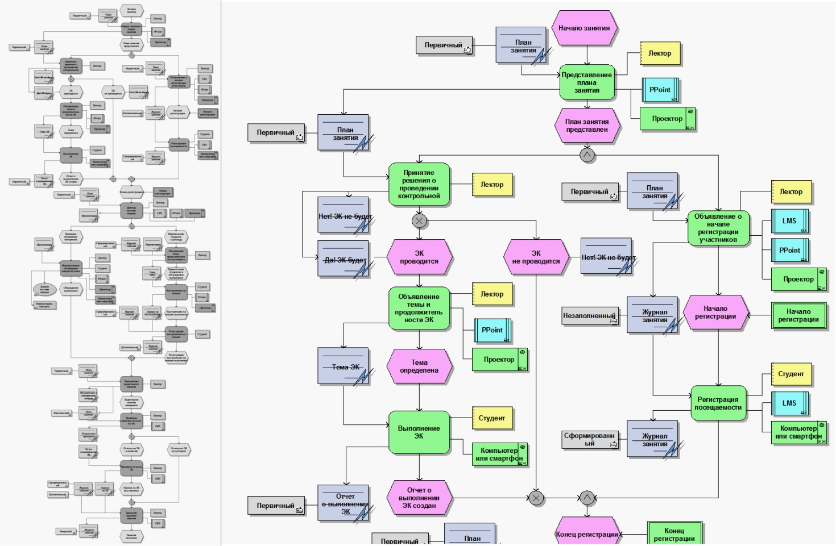
Рис. 2 Модель (eEPC) процесса «Теоретическое занятие (лекция)»
В соответствии с принципами субъектно-ориентированного подхода при моделировании используем направление «снизу-вверх». Сначала моделирование выполним для конкретной дисциплины, затем полученные результаты обобщим для других дисциплин кафедры и сформируем метамодель обобщенного процесса. Представленное в виде пяти простых процессов описание обучения дисциплине «Моделирование и совершенствование бизнес-процессов» (табл. 1) содержит участников (бизнес-роли) всего процесса обучения и которые являются внутренними или внешними субъектами каждого элементарного процесса. Например, при выполнении процесса «Теоретическое занятие (лекция)» происходит обмен сообщениями (рис. 2) между внутренними субъектами процесса «Лектор» и «Студент» (множественным). Внутренними являются субъекты, участвующие в одном и том же процессе. Кроме того, «Лектор» получает информацию о студентах от внешнего субъекта «Менеджер» учебной части и передает оценки для подведения итогов внешнему субъекту «Методист». Обмен сообщениями между внутренними субъектами процесса отражает выполнение этого процесса, а обмен сообщениями с внешними субъектами отражает интерфейс между разными процессами.
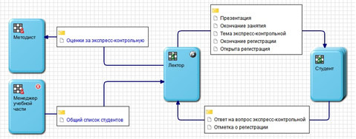
Рис. 2. Модель (взаимодействие субъектов) процесса «Теоретическое занятие (лекция)»
Субъектно-ориентированный подход к управлению процессом
Методология субъектно-ориентированного подхода реализована в инструментальной системе Metasonic S-BPM Suite для моделирования, валидации и немедленного исполнения бизнес-процессов. «Немедленное исполнение» означает, что преобразование моделей в исполняемое приложение (workflow) происходит автоматически при выгрузке моделей на сервер. В отчете за 2014 г. Gartner назвала Metasonic S-BPM Suite инновационным, эффективным и интригующим предложением на рынке BPM [7]. Применение S-BPM позволит не только существенно сократить расходы на автоматизацию и кардинально повысить адаптивность процессов, но и существенно продвинуться на пути к созданию рефлексивного предприятия 21 века, основанного на главенствующей роли субъектности при выполнении процессов [8].
Процесс в S-BPM выглядит как обмен сообщениями между участниками. Каждый участник рассматривается не как функциональный ресурс, а как субъект, обладающий интеллектом, способностями к творчеству и рефлексии. Представим, как выглядит реализация S-BPM в инструментальной системе Metasonic S-BPM Suite. В ее состав входят:
- Metasonic Build - среда проектирования процессов и ИТ-разработки;
- Metasonic Proof - среда верификации процессов;
- Metasonic Flow - среда исполнения и контроллинга процессных приложений;
- Metasonic Base - среда администрирования сервера и приложений.
Существует два основных типа процессных моделей: «модель взаимодействия» и «модель поведения». Первая модель описывает взаимодействие субъектов между собой в виде обмена информационными сообщениями, а вторая отражает участие субъекта в процессе в виде описания его состояний и последовательных переходов из одного состояния в другое. При этом достаточно знания всего пяти элементов нотации: «субъект», «сообщение», «состояние отправления», «состояние получения», «функциональное состояние». Последние три элемента отражают состояния субъекта при выполнении процесса. Интересно, что состояние ожидания, которое занимает большую часть жизни человека, может быть представлено в модели состояний как функциональное состояние. При моделировании процесса в этой же модели выполняется проектирование исполняемого приложения. Реализация (генерация кода) происходит автоматически при загрузке моделей в хранилище на сервере. Таким образом, кодирование приложения отсутствует, а простота нотаций позволяет привлечь к моделированию всех участников процесса. Субъектно-ориентированный подход дает возможность участникам процесса самостоятельно проектировать и быстро перепроектировать модели процесса; имитировать выполнение моделей для согласования (валидации) процесса с коллегами, используя для этого рефлексию, творческие способности, субъектность всех участников процесса; немедленно превращать модели процесса в исполняемые приложения путем загрузки этих моделей на сервер.
Для описания обмена сообщениями субъектов в процессе «Теоретическое занятие (лекция)» используется диаграмма взаимодействия (рис. 2). Аналогично могут быть представлены взаимодействия внутренних и внешних субъектов в процессах «Групповое практическое занятие (семинар)», «Внеаудиторная (домашняя) работа», «Экзамен (тестовое задание)» и «Подведение итогов». Процесс «Подведение итогов» интегрирует остальные процессы в общий процесс обучения, т.к. для подведения итогов необходимы результаты всех остальных процессов.
Кроме обмена сообщениями, при выполнении процесса каждый субъект находится в одном из трех состояний: состояние получения сообщения, состояние отправки сообщения и функциональное состояние. Диаграмма состояний лектора (рис. 3) начинается с функционального состояния «Начало занятия», которое установлено как начальное и запускает новый экземпляр процесса «Теоретическое занятие (лекция)». Получив список студентов от менеджера учебной части, лектор открывает регистрацию студентов из списка. На занятии могут регистрироваться все студенты из списка, в том числе с удаленным доступом. Участие в занятии принимают все зарегистрированные студенты, которые. получают доступ к необходимым материалам, прослушивают доклад, взаимодействуют с участниками, выполняют внезапные экспресс-контрольные и др. Выполнение экземпляра процесса для лектора продолжается, пока не проверены отчеты студентов за выполнение экспресс-контрольных работ и не отправлены оценки.

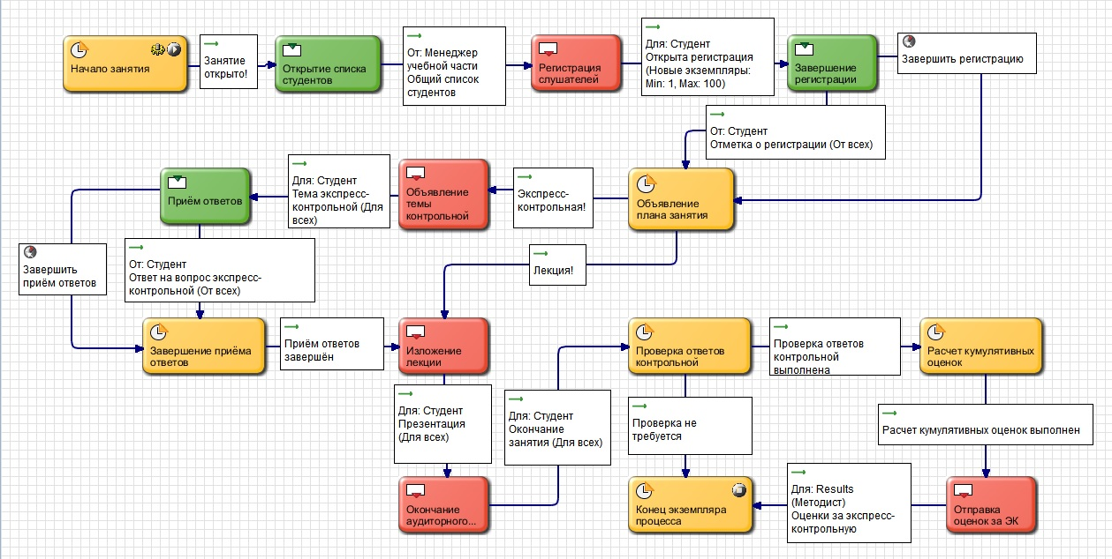
Рис. 3. Диаграмма состояний субъекта «Лектор»
Диаграмма состояний студента (рис. 4) начинается с получения сообщения о начале регистрации на лекции. Сообщение может быть получено на устройство, имеющее доступ к серверу (т.е. выход в Интернет или Интранет). Студент открывает список, регистрируется на лекции и получает необходимую информацию. Если лектор назначит контрольную работу, то студент выполняет ее и отправляет ответ лектору. По истечении определенного времени студент получает доступ ко всем материалам лекции. Участие студента в экземпляре процесса заканчивается с окончанием аудиторного занятия.
Элементы моделей (рис. 2, 3, 4) обладают свойствами, которые позволяют построить модели процесса и выполнить проектирование автоматизированного приложения (обычно это делает программист).
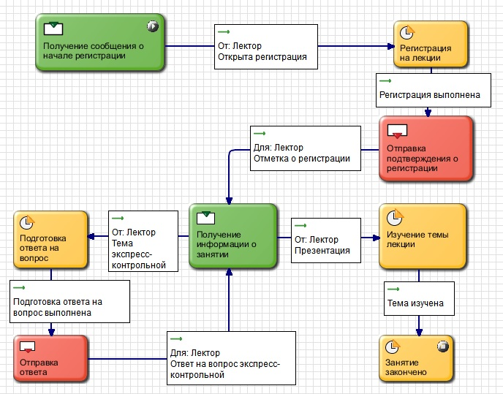
Рис. 4. Диаграмма состояний множественного субъекта «Студент»
Рассмотрим, как реализуются в субъектно-ориентированной инструментальной среде Metasonic S-BPM Suite приведенные выше требования к процессу обучения:
- Быстрая адаптация процесса к изменениям обеспечивается тем, что изменения выполняют участники процесса. При этом:
- изменение диаграммы взаимодействия инициатор согласовывает со всеми участниками процесса (в режиме валидации);
- изменение диаграммы состояний не требует согласования с другими участниками процесса, кроме случая, когда эти изменения влияют на диаграмму взаимодействия;
- в особых случаях (изменение бизнес-объектов и т.п.), требующих знания языка java, возможно привлечение программиста.
Измененные модели загружают на сервер, где хранят как версии процесса. Готовность к запуску новой версии процесса составляет от нескольких минут до нескольких часов. Инициатор запуска нового экземпляра процесса, выбирает на сервере нужную версию и запускает ее на исполнение. Например, «Теоретическое занятие (лекция)» запускает «Лектор», «Групповое практическое занятие (семинар)» запускает «Преподаватель», «Внеаудиторную (домашнюю) работу» запускает «Студент». Версии процесса могут быть также связаны с различными методами обучения.
- Постоянное взаимодействие участников процесса, децентрализация полномочий, возможности для рефлексии и использования субъектности участников процесса являются неотъемлемыми свойствами субъектно-ориентированного подхода.
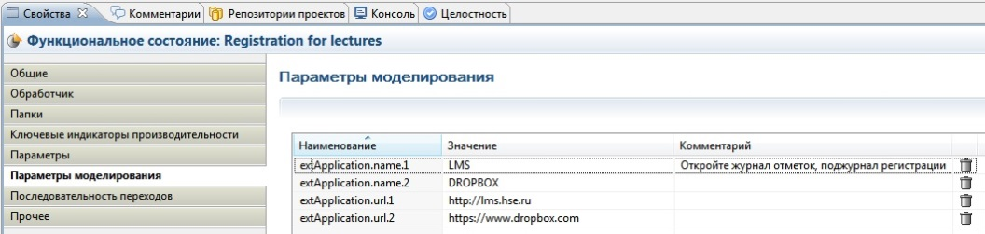
- Интеграция разработанного приложения workflow с документами и информационными системами (рис. 6), настройка показателей эффективности процесса обеспечена возможностями инструментальной среды Metasonic S-BPM Suite и выполняется при разработке модели.
Рис. 6. Пример интеграции workflow с внешними приложениями (Metasonic S-BPM Suite)

В данной работе рассмотрен процесс обучения конкретной дисциплине. Для процессов обучения другим дисциплинам необходимо разработать соответствующие модели взаимодействий и модели состояний субъектов с учетом уникальных особенностей дисциплины. Так же, как и для примера, необходимо разработать версии процесса с учетом особенностей исполнения отдельных экземпляров процесса. Изменения процесса могут быть выполнены самими участниками.
Для начала занятия инициатор выбирает нужную дисциплину и версию (или создает новую) и запускает экземпляр процесса. Порядок взаимодействия (интерфейсы, последовательности) процессов согласован с расписанием и учебными планами. Таким образом, может быть выполнено моделирование и управление всеми дисциплинами, которые относятся к обобщенному процессу обучения (рис. 5).
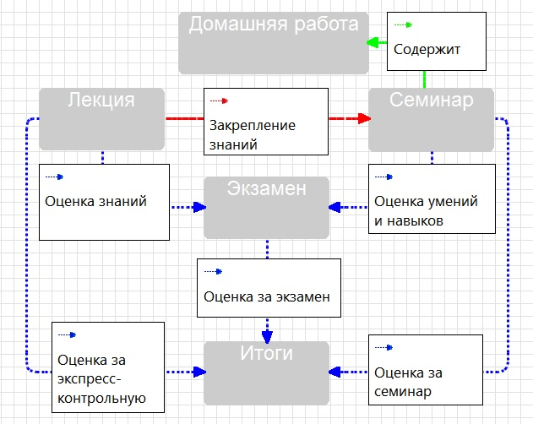
Рис. 5. Метамодель обобщенного процесса обучения

Заключение
- Выполнение современных требований к автоматизации и управлению процессом обучения практически невозможно при традиционном подходе и возможно при использовании субъектно-ориентированного подхода.
- Использование субъектно-ориентированного подхода позволяет участникам процесса обучения самостоятельно вносить изменения в экземпляры процесса, создавая таким образов базу процедурных знаний. Все созданные варианты хранятся на сервере (или в облачном хранилище) и запускаются как сервисы.
- Предложен пример структуры процесса обучения, который состоит из метамодели и множества вариантов. Варианты отражают все возможные особенности процесса обучения. Субъектность каждого участника процесса обучения является основой для совершенствования процесса.
- Применение субъектно-ориентированного подхода к процессу обучения способствует трансформации вуза от жесткой, функциональной структуры к гибкому, сетевому рефлексивному предприятию, основанному на максимальном использовании творческих возможностей и потенциала субъектов процесса.

Литература
- Новиков А.М., Новиков Д.А. Методология научного исследования. - М.: Либроком, 2009.
- В.Г. Чеботарев, А.И. Громов. Эволюция подходов к управлению бизнес-процессами// Бизнес-информатика, №1 (11). -М.: Изд-во ГУ-ВШЭ, 2010.
- В.Г. Чеботарев, А.И. Громов. Роль субъектности в бизнес-процессах// Бизнес-информатика, №1 (23). -М.: Изд-во ГУ-ВШЭ, 2013.
- Гейсельхарт, Х. Обучающееся предприятие в XXI веке / Перевод с немецкого Н.В.Маловой. Калуга: «Духовное наследие», 2004
- Подласый И.П. Педагогика. Новый курс: Учебник для студ. пед. вузов: В 2 кн. – М: Гуманит. изд. центр ВЛАДОС, 1999. – Кн. 1: Общие основы. Процесс обучения. – 576 с.
- Давидович Н., Демьянов Е. И., Лобова Е. В., Прямикова Е. В. Стратегии вузов в обеспечении качества высшего образования // Педагогическое образование в России. №4. – Е. Изд-во ФГБОУ ВПО «УГПУ», 2014
- Gartner 2014 Cool Vendor [Электронный ресурс]: сайт.- URL: http://www.metasonic.de/en/coolvendor
- Лепский В.Е., Зорина Г.И. Рефлексивное предприятие XXI века // Рефлексивные процессы и управление. №. 2, т. 5. –М.: Изд-во «Когито-Центр», 2005. С. 21-41

